Wien, 28. März 2012

Netz- und Anlagenschutz: VDE-AR-N-4105-konform mit Prüfzertifikat
Neues Schutzrelais von TELE erhält Konformitätsnachweis des VDE und Unbedenklichkeitsbescheinigung der Deutschen Gesetzlichen Unfallversicherung

Bei der Energieeinspeisung dezentraler Erzeuger in das öffentliche Netz muss der Netz- und Anlagenschutz (NA-Schutz) in Deutschland seit Beginn dieses Jahres VDE-AR-N-4105-konform ausgeführt sein. Damit kommen auf die Anlagenhersteller verschärfte netztechnische Vorschriften zu, die entsprechend ausgestattete Komponenten verlangen. Das neue Überwachungsrelais G4PF33-1 von TELE erfüllt die Anforderungen der VDE-Anschlussregel sowie alle weiteren, in diesem Bereich gültigen Normen. Das bestätigt die Prüf- und Zertifizierungsstelle der Deutschen Gesetzlichen Unfallversicherung (DGUV), die für das Gerät nun einen Konformitätsnachweis sowie die Unbedenklichkeitsbescheinigung ausgestellt hat. „Mit dem neuen TELE NA-Schutzrelais haben wir eine Lösung im Programm, die der VDE-AR-N-4105-Norm entspricht und die EVU-Zulassung für Photovoltaikanlagen und andere Kleinkraftwerke erheblich erleichtert“, erklärt Erwin Hartl, Produktmanager der TELE Haase Steuergeräte Ges.m.b.H.

Im Fehlerfall müssen dezentrale Kleinkraftwerke zuverlässig vom öffentlichen Netz getrennt werden, ohne den laufenden Betrieb oder die Versorgungsqualität zu beeinträchtigen. Die neue Anschlussregel VDE-AR-N 4105 schreibt dabei vor, dass der dafür zuständige NA-Schutz bei Anlagen mit mehr als 30 kVA ab sofort nicht mehr direkt in den Wechselrichter integriert sein darf, sondern als Schutzeinrichtung für die gesamte Anlage am zentralen Zählerplatz installiert werden muss. Viele Hersteller von Wechselrichtern müssen daher ihre Geräte an die neuen Vorschriften anpassen.

Inselbetriebserkennung und Einfehlersicherheit
Für die Umrüstung sowie den Einbau in neue Anlagen bietet TELE das NA-Schutzrelais G4PF33-1. Das Gerät ist normgerecht ausgeführt und integriert alle in der VDE-Anschlussregel vorgeschriebenen Funktionen, wie beispielsweise Spannungs- und Frequenzüberwachung, Inselbetriebserkennung sowie Einfehlersicherheit in einem Gerät. Zur manuellen Prüfung des Auslösekreises „NA-Schutz und Kuppelschalter“ ist am Relais eine Prüftaste vorgesehen. Mit dem nun vorliegenden Konformitätsnachweis sowie der Unbedenklichkeitsbescheinigung der DGUV eignet sich das NA-Schutzrelais von TELE für den Einsatz in allen Arten von dezentralen Energieerzeugungsanlagen, etwa Photovoltaik- und Windkraftanlagen sowie Wasser-, Blockheiz- oder Biomassekraftwerken.

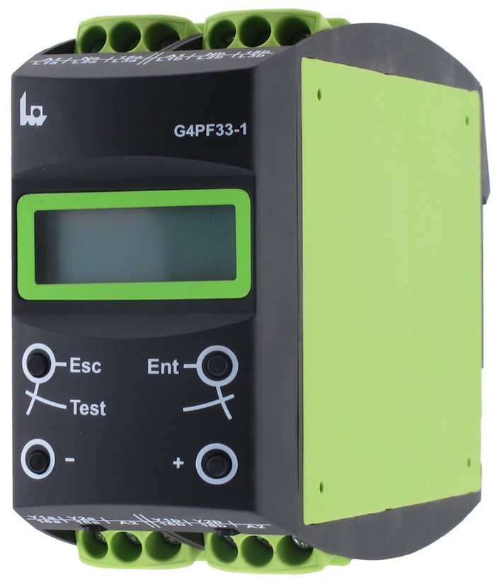

Das neue NA-Schutzrelais G4PF33-1 von TELE hat die Unbedenklichkeitsbescheinigung der DGUV erhalten

Das Bildmaterial steht auf www.press-n-relations.com zum Download bereit.

Weitere Informationen:  TELE Haase Steuergeräte GmbH – Sabrina Maurer  Vorarlberger Allee 38 – A-1230 Wien  Tel.: +43 1 614 74-452 – Fax: +43 1 614 74-100  sabrina.maurer@tele-haase.at – www.tele-online.com | Presse- und Öffentlichkeitsarbeit:  Press'n'Relations Austria GmbH – Barbara Hinger  Schwindgasse 10 – A-1040 Wien  Tel.: +43 1 907 61 48-11 – Fax: +43 1 907 61 48-15  bhi@press-n-relations.at – www.press-n-relations.com

Über TELE
TELE wurde 1963 als Familienunternehmen in Wien gegründet und gilt als Pionier in der Überwachungstechnologie. Das Produktportfolio des Unternehmens umfasst qualitativ hochwertige Überwachungs- und Steuerungstechnologie für Anlagen, Gebäude und Maschinen, die weltweit zum Einsatz kommt. Bei Forschung und Entwicklung sowie Produktion setzt TELE auf den Standort Österreich und ein Team aus hoch qualifizierten Mitarbeitern. In Österreich nimmt das Unternehmen mit 60 Prozent Marktanteil bei Zeitrelais eine führende Position ein. Im Jahr 2011 erwirtschaftete TELE rund 16 Millionen Euro, davon entfielen 79 Prozent auf das Exportgeschäft. Neben dem Standort Wien mit 96 Mitarbeitern – vorwiegend in den Bereichen Entwicklung und Produktion – gehören eine eigene Vertriebsmannschaft in Österreich und Deutschland sowie ein internationales Netz von über 60 Handelspartnern zur TELE Gruppe.

